פרויקט

Link to GitHub:

<https://github.com/ToiznerD/CloudComputing/tree/main/Project>

Link to Notebook:

<https://colab.research.google.com/github/ToiznerD/CloudComputing/blob/main/Project/user_interface_final.ipynb#scrollTo=VF7PZEU4QkBO>

Run Instructions:

1. Open a new folder in google drive called “MyStyles”

2. Upload to the folder the files:

a. style.css

b. spinner.gif

c. Logo.png

d. Adminsdk.json

3. Run the cells in the notebook by its order!

Link to Firebase:

<https://console.firebase.google.com/project/cloudcomputing-e1f5d/database/cloudcomputing-e1f5d-default-rtdb/data/~2F>

(we send an invite to the database to Naomi mail : naomius@braude.ac.il)

HAVE FUN!

Turtles.

**behind the cloud**

משחק אינטרנטי לפי שלבים, בכל שלב יש נושא אחר הקשור במחשוב ענן. בתחילת כל שלב יש הסבר על הנושא (כולל דוגמאות) ובסוף כל שלב יש משחק:

1. התאמה בין אובייקטים מסוימים, למשל פרק על מסדי נתונים בענן, השחקן יצטרך להתאים בין שם מסד הנתונים לחברה שמספקת את מסד הנתונים.
2. נכון, לא נכון בו יוצגו משפטים על הנושא והשחקן יצטרך להחליט האם המשפט נכון או לא.

השחקן צובר נקודות לאורך המשחק ולאחר צבירה מספקת של נקודות הוא יוכל לרכוש שירותי ענן מסוימים .  
בנוסף, בכל יום תשלח התראה למשתמש שעליו לבצע את הבוחן היומי, במידה ויענה נכון, יקבל תוספת ניקוד.  
אפשרות נוספת היא דו קרב בין משתמשים, בדו קרב יוצגו קטעי קוד והמשתתפים יצטרכו לכתוב מה הפלט, הראשון שיענה נכון על 5 שאלות ינצח ויזכה בתוספת נקודות.

. דרישות:

|  |  |  |
| --- | --- | --- |
| **מס.** | **דרישה** | **סוג NFR/FR** |
| 1. | המערכת תאפשר רישום וחיבור של משתמש | FR |
| 2. | המערכת תאפשר משחק דו קרב נגד שחקן אחר | FR |
| 3. | המערכת תאפשר רכישת שירותי ענן | FR |
| 4. | המערכת תאפשר דיווח תקלות\באגים | FR |
| 5. | המערכת תאפשר הצגת הסברים ושאלות מסכמות | FR |
| 6. | מצב הלימוד אפשרי ברמות: קל, בינוני וקשה | NFR  מדרגיות |
| 7. | בעת רישום על המשתמש להכניס שם מלא, טלפון ומייל | NFR  ממשק משתמש  אמינות |
| 8. | ניתן יהיה לעבוד עם האפליקציה בשפות אנגלית, עברית וערבית (בשלב ראשון) | NFR  ממשק משתמש |
| 9. | השלמת שלב ברמה קלה תעניק לשחקן 10 נקודות  השלמת שלב ברמה בינונית תעניק לשחקן 20 נקודות  השלמת שלב ברמה קשה תעניק לשחקן 30 נקודות  ניצחון בדו קרב יעניק לשחקן 40 נקודת | NFR  מדרגיות |
| 10. | האפליקציה תעבוד על טלפונים ניידים וכן על מחשבים, בנוסף יהיה ניתן להשתמש בה במצב אופליין (ללא דו קרב | NFR  ניידות מערכת |

|  |  |  |  |
| --- | --- | --- | --- |
| Executor | Task | Requirement | Iteration |
|  |  |  | Iteration 1 |
| UI developer - Omer | Design a CSS file with a uniform and understandable design for all game guests | A prototype for the application designed and easy to use |  |
| Backend developer - Amit | Take care of the connections with the database so that the questions will be uploaded to the game and it will be possible to edit them or add new questions if you are an administrator | DB of questions that the application can access to edit the questions and add new ones |  |
| Frontend developer – Dor T | Sending the data and user requests for testing on the server and connecting screens for game logic | Client interface works with logic that the game will run smoothly |  |
| QA – Dor F | Acceptance Test  Unit tests for gameplay | An application that ran smoothly without throwing exceptions or getting stuck |  |

|  |  |  |  |
| --- | --- | --- | --- |
| Executor | Task | Requirement | Iteration |
|  |  |  | Iteration 2 |
| Scrum master - Raz | Understanding the final stage and dividing it into tasks | Understanding the final stage and dividing it into tasks | 1 |
| Backend developer- Omer | Building a user database, including username, password and saving all the sessions the user took part in | Creating a user database | 2 |
| Frontend developer – Avner | Building a new graph at the end of each game which shows your score and other users score | Add a new graph | 3 |
| Backend developer- Omer | Saving the user's results for a year |  | 3.1 |
| UI – Dor T | Adapt a suitable design for the admin so that he can easily add, change or delete questions. | Adding design to the admin interface | 4 |
| QA - Amit | Add questions and check if the questions add to the game, then edit a question and check again and finally delete a question and check it. | Check the admin interface | 4.1 |
| Product manager – Dor F | Write acceptance test that suitable for the customer's requirements | Writing Acceptance Test | 5 |
| Frontend developer – Avner | Divide the code of the project according to the design part, the code, the database | Dividing the project into files | 6 |
| QA-Amit | Inspection of the entire project from the admin level to the user level | End to end testing the game | 7 |

חישוב SUS :

הקובץ המלא נימצא בתיקיית הGIT

**תיק למתכנת:**

**סדר פעולות להפעלת האפליקציה:**

1. A screenshot of a computer screen

   Description automatically generated with low confidence הרצת פקודות להורדת החיבור לfirebase
2. A picture containing text, font, screenshot, graphics

   Description automatically generated חיבור הדרייב לאפליקציה
3. A picture containing text, screenshot, font

   Description automatically generated חיבור מסד הנתונים
4. A screen shot of a computer

   Description automatically generated with medium confidence הרצת קוד האפליקציה

**קבצים עיקריים :**

כל הקבצים יישבו בתיקיית דרייב הנקראת "MyStyles"

1. Style.css קובץ האחראי על עיצוב הממשק
2. Spinner.gif גיף המופיעה כאשר המסך טוען אובייקט
3. Logo.png תמונת לוגו
4. Adminsdk.json הרשאה לחיבור מסד הנתונים בfireBase

**מסד נתונים:**

מסד הנתונים שלנו ממומש בFireBase ויש לו שני מפתחות עיקריים

הראשון : Questions מכיל את כל השאלות שלנו ומונה כמה שאלות יש במאגר.

השני: Users מכיל את המידע על המשתמשים הרשומים

**Questions:**

כל שאלה מכילה בתוכה 4 תשובות אפשריות , התשובה הנכונה ו השאלה עצמה. ניתן לראות שמפתח הכניסה שלה הוא אינקדס מספר השאלה

בסוף יש מפתח Count הסופר את כמות השאלות בשביל נוחות המתכנת.

**Users:**

מכיל את כל המשחקים שהמשתמש שיחק בהם עם הניקוד לכל משחק , מספר המשחקים בהם שיחק , הסיסמא שלו , כלל הנקודות שצבר , תפקיד במערכת ושם משתמש.

**קוד:**

הקוד ממומש בשפת פיתון ונעזרנו בwidgets לממשק המשתמש.

פונקציות עיקריות:

1. editQ
2. logo
3. userNav
4. LoginWindow
5. loginButton_eventhandler
6. logout
7. beginGame
8. loadGame
9. startGame
10. Global

**editQ :**

תפקיד הפונקציה לערוך ולהוסיף שאלות למסד הנתונים הפונקציה מנקה את גוף החלון טוענן אליו טופס למילוי פרטי השאלה. מהלך הפונקציה היא מנקה את גוף המסך בונה לכל אזור טקסט מקום במסך עם תיאור למה צריך להכיר אותו אזור וגם דרופדאון לבחירת מספר התשובה הנכון. לאחר מכן טוענת את השאלות הקיימות במסד הנתונים לתוך דרופדאון שיאפשר לנו לערוך את השאלות הקיימות. לאחר העלאת העמוד כפתור השליחה והדרופדאון של העריכה יאזינו לשינוים שהמשתמש עושה ויפעילו פונקציות פנימיות בהתאם.

הטופס כולל widgets :

* textArea (לכותרת השאלה)
* Text (תשובות אפשריות)
* dropDowm (בחירת התשובה הנכונה וטעינת שאלה המאגר לצורך עריכה)
* Button (להכנסת שאלה למאגר או ליציאה לתפריט הראשי)

פונקציות פנימיות:

* button_eventhandler (מטפל בלחיצה על כפתור " Add / Edit Question " להכנסת שאלה או עדכון למסד הנתונים)
* reset_fields (מנקה את שדות הטקסט)
* fill_fields (כשנרצה לערוך שאלה נבחר אותה מהdropdown והפונקציה תמלא את שדות הטקסט בתוכן השאלה )

**Logo:**

תפקיד הפונקציה לטעון את הלוגו מהדרייב לחלק העליון של המסך . מהלך הפונקציה טעינה של התמונה מהדרייב הגדרת עיצוב לתמונה והצגת בחלון.

**userNav :**

תפקיד הפונקציה ליצור navbar בחלקו העליון של המסך המציג את שם המשתמש וסך כל הנקודות שצבר. מהלך הפונקציה לקיחת שם המשתמש איתו התחברנו והנקודות של אותו משתמש ממסד הנתונים אותו שמרנו במשתנה גלובלי ונטען אותם לתוך אזור בחלון.

**LoginWindow :**

תפקיד הפונקציה לטעון לגוף המסך טופס התחברות למשתמשים רשומים. מהלך הפונקציה מנקה את גוף החלון טוען אזורי טקסט שהמשתמש יכניס שם משתמש וסיסמא כפתור ה"LOGIN" מאזין ללחיצה ועושה ולידציה של האם המשתמש קיים במערכת.

**loginButton_eventhandler :**

תפקיד הפונקציה לבצע ולידציה שהמשתמש אכן רשום במאגר הפונקציה תופעל ברגע שהמשתמש לחת על כפתור ההתחברות במסך . מהלך הפונקציה בודקת אם שם המשתמש קיים במסד הנתונים אם כן בודקת שסיסמא נכונה ומחזירה תשובה.

**logout :**

תפקיד הפונקציה לנתק את המשתמש ולחזור למסך ההתחברות. מהלך הפונקציה מנקה את נתוני המשתמש המחובר ומנקה את גוף החלון וטוענת את חלון ההתחברות.



**viewStatistics:**

תפקיד הפונקציה להציג למשתמש סיטיסטיקות של כל שחקן כמה נקודות צבר בכל היסטוריית המשחקים שלו. מהלך הפונקציה מנקה את המשחק יוצרת גרף שבו נציג את את היסטוריית המשחקים עם הניקוד במסד לכל שחקן יש את היסטוריית המשחקים שמורה לו ניטען אותה לגרף ונציג למסך ציר הY הוא ניקוד וציר הX זה מספר המשחק .

**: beginGame**

תפקיד הפונקציה לטעון לגוף המסך את התפריט הראשי שם המנהל יוכל לגשת לעריכת הוספת שאלות ומשחק חדש והמשתמש יוכל רק להתחיל משחק חדש. מהלך הפונקציה מנקה את המסך טוענת כפתורים שמאזינים לפונקציות שגורמות למסך להתחלף ומציגה אותם למסך.

**: loadGame**

תפקיד הפונקציה טעינה לגוף המסך בר התקדמות המתריע על תחילת המשחק מומש בעזרת HTML & JS מהלך הפונקציה ניטען דף HTML ובתוכו סקריפט בJS שמציג למסך בר שנטען בקצב מסוים של שניות.

**startGame :**

תפקיד הפונקציה להתחיל משחק חדש וטעינת השאלות ראנדומליות למסך בעת לחיצה על תשובה נציג חיווי בצורת צבע האומר אם התשובה נכונה או לא

בסוף 5 שאלות ניצור שני גרפים הראשון הוא פאי המחולק לפי תשובות נכונות או לא נכונות שנענו והשני הוא גרף המראה את המשתמש ביחס לאחרים בניקוד הכולל

בנוסף גם שני כפתורים הטוענים משחק חדש או חזרה לתפריט הראשי המאזינים לפונקציות שמחליפות את המסך.

פונקציות פנימיות:

* reloadGame (טוען משחק חדש למסך)
* checkAnswer (בודק האם התשובה נכונה אם כן מסמן אותה בצע מתאים ירוק או אדום ומטפל במקרה של השאלה האחרונה ואז מעביר למסך סוף משחק עם הגרפים)

**Global:**

משתנים גלובליים שהפונקציות חולקות.

ותחילת תהליך האפליקציה בטעינת המסך של טופס ההרשמה.

תיק משתמש:

**User documentation**

**General description**

The game that you will see is a game whose purpose is to study the topic of the cloud in a playful and interesting way. The game itself is a quiz through which we will learn this topic. The target audience of this application is anyone who wants to learn the subject of the cloud in an experiential and fun way.

**User interface**

**Login screen:**

1. Enter username and password
2. תמונה שמכילה טקסט, צילום מסך, גופן, עיצוב

   התיאור נוצר באופן אוטומטיClick on Login button

1. תמונה שמכילה טקסט, צילום מסך, גופן, עיצוב

   התיאור נוצר באופן אוטומטיWait to see message "You have successfully logged in!"

1. Finally you will be deliver to main menu screen.

**Main menu screen:**

In the main menu screen you will be able to see your total points, start the game and logout from the app.

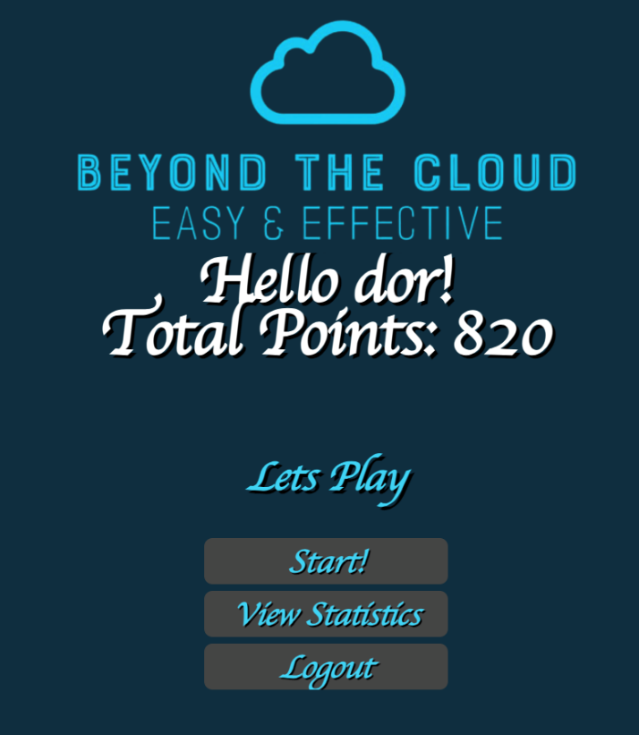

And in case you are admin you have option for edit the questions and answers

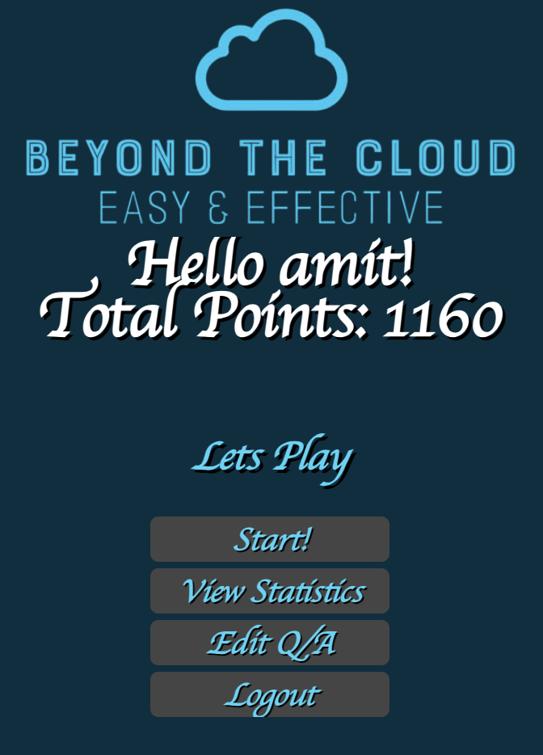

**Edit screen:**

In the edit screen you can select question and then the question and four possibility answer will load to the screen and we will have the option to edit each one of them, or we can just add new question and answers and finally select what is the correct answer, and when you finish you click Add/Edit Question.

**Loading screen:**

After select start! Button in the main menu screen we will have a loading screen that appear for few seconds until the game screen comes up

**Game screen:**

In the game screen we see a random question and her four possible answers, and you have to choose the answer that you think is right, and we will get a red indicator if we were wrong and a green indicator if we knew the answer correctly. If we made a mistake, we will get additional opportunities to choose the correct answer. But we will get less points for that of course.

**Game summary page:**

On this screen we can again see the total number of points we have achived, in addition we can see two graphs: the first is a pie graph that summarizes the game for us with how many answers we got wrong and how many we got right and another graph that shows the leaders in points. In addition, we will see how many points we have accumulated from this game and we will be given the option to start a new game or return to the main menu page

**View Statistics page:**

On this screen the user can see the overall statistics of his past games so he can follow up his progress.

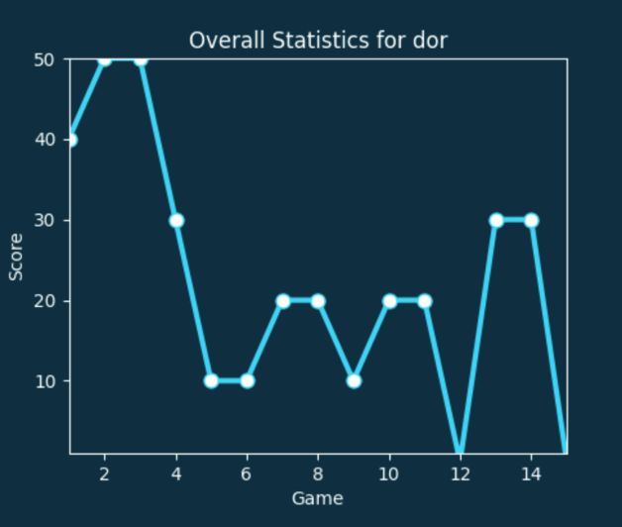

אתגרים בעבודה:

1. תיאום מפגשים שכללו את כל חברי הקבוצה כקבוצה גדולה מציאת זמן שמתאים לכולם זה יכול להיות מאתגר .
2. מעבר מכתיבה ב-HTML ל-PYTHON המעבר המחשבתי של ליצור קונטיינרים בפייטון במקום DIV בHTML ואיך מזינים אליהם נתונים ואיך ההתנהגות שלהם עובדת.
3. מעקב אחרי שינויים בקוד שחבר צוות אחר עשה. מעקב ובקרה אחרי קוד הנכתב על ידי ששת חברי הצוות מצריך חלוקת משימת טובה. לעשות אינטגרציה לקוד כזה יכולה ליצור הרבה בעיות שיש לטפל בהם.
4. סביבת העבודה (גוגל קולאב) הייתה לעיתים איטית ומסורבלת